COLEGIO SANTA ROSA DE LIMA
“Nos encontramos en el Amor de Dios y el cuidado de la Casa Común”
ESPACIO CURRICULAR: FORMACIÓN ÉTICA Y CIUDADANA
PROFESORA: GRACIELA TORRES
CURSO: 2º A y B
UNIDAD Nº III: NORMAS. NACIÓN Y ESTADO

INTRODUCCIÓN
El ser humano convive con otros seres humanos, pero también con el conjunto de producciones con las que se ha ido expresando, conformando y estructurando la vida de las personas en su convivir, siendo este conjunto de producciones lo que llamamos la cultura de nuestra sociedad. Esta cultura incluye el idioma, las expresiones artísticas, las ciencias, las instituciones, la religión, los símbolos, las costumbres y las normas. Las normas son las que expresan cierta idea compartida sobre cómo se debe actuar, sobre cómo las personas deben comportarse.

NORMAS PARA CONVIVIR
Piensa en tu juego preferido, puede ser un juego de mesa o al aire libre. Piensa en lo siguiente: ¿Cuántos jugadores pueden jugar? ¿Qué se necesita para jugar? ¿Cuál es el objetivo del juego? ¿Cuáles son sus reglas? ¿Crees que esas reglas son necesarias? ¿Qué pasaría si no existieran?
Ahora piensa, ¿cómo te sentirías si alguno de los jugadores no respeta las reglas y hace trampa? Probablemente no te guste y te enojes. Para que un juego sea posible es necesario que los jugadores acepten sus reglas. Estas reglas ponen límites, y sin esos límites cada jugador haría cualquier cosa, y eso ya no sería jugar.
Así como en un juego existen reglas que lo ordenan, en la vida en sociedad es necesario que existan modos de comportamiento que sean aceptados y respetados por todos, es decir, que existan normas. Estas normas regulan la vida política, económica, social, cultural, recreativa, es decir, la convivencia humana en todos sus aspectos.
Las normas son pautas de comportamiento que nos orientan estableciendo lo que se supone que debemos hacer en determinadas circunstancias. Son mandatos que establecen el comportamiento esperado y que prohíben comportamientos considerados perjudiciales para la vida en común.
Las normas no existen de una vez y para siempre, sino que son construcciones históricas que van cambiando con el paso del tiempo. Las normas cambian, lo que no cambia es el hecho de que todas las sociedades necesitan normas

PROHIBIR, ORIENTAR Y HABILITAR
En general, cuando se habla de las normas se pone el énfasis en su carácter prohibitivo, pero se desatiende el verdadero sentido de la prohibición, que es hacer posible cierta acción. Entonces, el fundamento de la norma no hay que buscarlo solo por el lado de aquello que queda prohibido, sino por el campo que delimita como permitido.
Además, las normas orientan nuestras acciones y economizan nuestras decisiones. En efecto, gracias a que existen normas podemos saber aproximadamente cómo tenemos que proceder en determinadas circunstancias sin tener que pensar todo el tiempo y en cada momento qué debemos hacer.
Por ejemplo, el tránsito en una ciudad: si las normas son respetadas, los conductores y los peatones pueden actuar sin tener que pensar a cada momento qué hacer (“cruzo o no cruzo la calle?”, “¿acelero o no acelero?”). Pero si las normas no se cumplen o si no son claras y precisas, entonces crece la tensión (“no sé qué hacer”, “no sé qué hará el otro”) y aumenta el riesgo de accidentes. La clave está en el hecho de que las normas generan conductas previsibles en nosotros y en los otros

CLASIFICACIÓN DE LAS NORMAS
a) Normas sociales  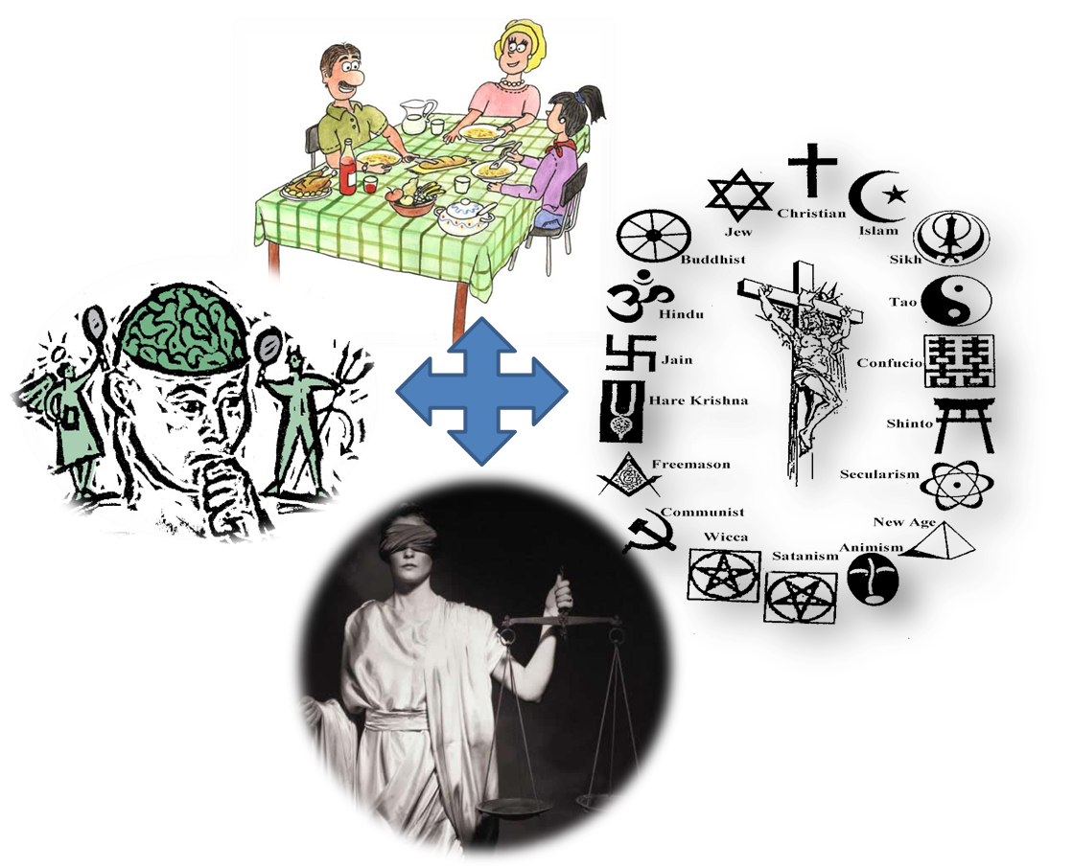 | Son las reglas que regulan la cortesía, las buenas costumbres, los buenos modales. Son conductas que, ejecutadas adecuadamente, muestran que una persona es “correcta” o “educada”. Su finalidad es lograr una convivencia pacífica y amable. Por ejemplo: saludar, dar las gracias, asearse, no interrumpir conversaciones, comer y vestirse según las circunstancias, etc. Varían a través del tiempo y en culturas diferentes. No son impuestas por el Estado, ni existe un sistema formal para sancionar las transgresiones. En caso de incumplimiento, recibirá como consecuencia, la desaprobación social. Por ejemplo, es probable que si no saludás nunca a tus vecinos, ellos no hablarán bien de ti, dirán que eres “maleducado”.
b) Normas morales | Son impuestas por la conciencia de cada uno, basadas seguramente en la moral colectiva, que coincide con una serie de valores éticos, considerados como positivos para la convivencia y el respeto de la dignidad humana. Para ser respetadas deben estar de acuerdo con la conciencia individual de quien debe cumplirlas, que recibe esta imposición desde su propia conciencia. En caso de no cumplirlas, la sanción es el remordimiento o se puede recibir una sanción social, por ejemplo, en caso de una mentira puede recibirse la reprimenda la un familiar o la desconfianza de un amigo. Ejemplos de normas morales: ayudar a un ciego a cruzar la calle, dar alimento a un necesitado, decir la verdad, etc.
c) Normas religiosas  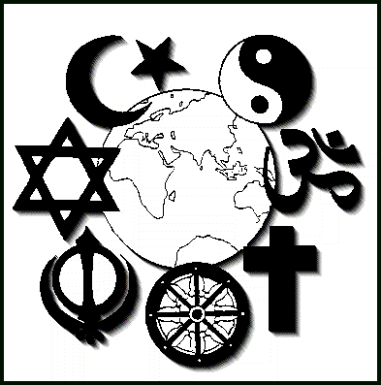 | Son prescriptas por la comunidad religiosa a la que cada persona pertenece, y la sanción en caso de incumplimiento es divina. Por ejemplo, ir a misa todos los domingos.
d) Normas jurídicas   | Son normas escritas impuestas por el Estado con carácter obligatorio porque se considera que su cumplimiento es sumamente necesario para la convivencia social. El Estado obliga a los individuos y a los grupos a cumplirlas y, si no son cumplidas, aplica sanciones que están explícitamente estipuladas en esas normas. El sujeto a quien se aplican está obligado aunque no esté de acuerdo con ellas. Si no cumple será sancionado. Por ejemplo, si robás te corresponden determinados años de prisión, o si no respetás las normas de tránsito, serás castigado con una multa. Si la norma se considera injusta o ha perdido sentido, puede ser modificada. La más importante de las normas jurídicas de un Estado democrático es la Constitución.

Las normas mencionadas no se excluyen, sino más bien en muchos casos, coinciden. Las normas morales dicen que robar o matar es incorrecto, las normas religiosas (como los Diez mandamientos) sancionan esas conductas, y el Derecho, es decir las normas jurídicas, les impone una sanción de cumplimiento efectivo.

NACIÓN Y ESTADO
